**Конкурс «Зимова фантазія»**

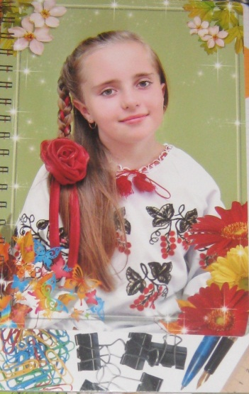

***Козак Ірина Юріївна***

***10 років. Навчається у 5 класі*** ***(гімназійний) Шумського НВК(Загальноосвітній навчальний заклад І-ІІІ ст. ─ гімназія) Тернопільської області.***

***Захоплення: грає на гітарі, співає в ансамблі «Веселкові барви» та у «Зразковому художньому колективі» Шумського НВК, любить читати.***

***Вчитель: Ходюк О. С.***

**Чарівний Новий рік**

Настав день Нового року. Всі діти на Землі дуже люблять це свято. І казкові герої також його чекають із нетерпінням. Але вони не святкують його на Землі, а у палаці чарівної країни. Тому що казкові герої думають, що люди їх будуть боятися. Білосніжка, Попелюшка і Панні Метелиця відправилися раніше від інших через чарівне дзеркало, щоб прикрасити замок.

─ Уже майже вечір, ─ сказав Мауглі. Й усі поквапилися із своїх книжок у казкову країну.

Друзі веселилися і чекали 12 години ночі. Сім гномів і Білосніжка водили хороводи, Попелюшка і Принц танцювали удвох, Хлопчик–Мізинчик, Олов’яний Солдатик обговорювали новини чарівного міста. Тільки Кай і Герда хвилювалися, що Снігова Королева чи якісь інші злі персонажі ввірвуться до них на свято і зіпсують його. Так і сталося. Один із Дванадцяти місяців (це був Грудень) вирішив перевірити, чи портал не закрився, але він не зміг знайти дзеркало, а це означало, що його розбили або вкрали і чарівні герої не зможуть повернутися у свої казки. Грудень вирішив нікому не розповідати про цю прикрість, але Попелюшка також захотіла подивитися, чи все добре із порталом. Вона повернулася налякана й усім розповіла про зникнення дзеркала. У замку спочатку запанував хаос. Але потім усі вирішили не сумувати, а все одно святкувати Новий рік. І от настала 12 година, друзі знову засумували, бо згадали про закритий портал і повернутися додому захотілося ще дуже. Та ніхто не знав, як це зробити.

Несподівано Мауглі почув голос, який линув з двору палацу і пішов подивитися, хто там. Це була добра Фея, яка запізнилася на святкування Нового року, бо хотіла допомогти Русалці ─ адже у неї дуже розболілися сьогодні ноги і тому морська принцеса йшла повільно. Мауглі зрадів ─ він був упевнений, що тепер вони врятовані. Адже усі знали, що тільки Фея могла повернути загублене дзеркало і відкрити портал.

Він повернувся у палац, щоб поділитися радістю з друзями, але потім вирішив зробити їм сюрприз. Мауглі взяв у руки «червону квітку» і попросив усіх йти за ним.

─ Куди ти йдеш? ─ спитав Хлопчик–Мізинчик.

Мауглі нічого не відповів, а простував далі. І тут перед їхніми очима зʼявилося дзеркало, яке відновила Фея. Усі повернулися у чарівне містечко і на честь свого визволення знову влаштували свято.

Але Мауглі і Кай замислися ─ навіщо і кому було потрібно розбивати дзеркало? Адже, якщо хтось зробив це один раз, то міг зробити і вдруге. Всі герої знали, що дзеркало можна розбити тільки кристалом, який знаходиться у Снігової Королеви. Тому Мауглі та Кай відправилися до її палацу таємно від усіх. Через три дні вони були там. Але Снігової Королеви не було у палаці. Кай побачив біля її трону шматочки дзеркала і подумав, що коли він складе їх до купи ─ з’явиться знак або слово. Так і сталося. Вони довго складали його шматочок до шматочка і виходили різноманітні фігури. І нарешті вони склали дзеркало. Зʼявився напис: «Снігова Королева, Баба Яга і Кощій Бзсмертний задумали зробити так, щоб у чарівному світі панували тільки злі персонажі». Вони знали, що добрих казкових героїв можна було вбити тільки за допомогою могутньої чарівної палички, тому що вона забирала їхню силу. Мауглі та Кай побігли до печери, де зберігалася паличка. Але вони запізнилися, бо Снігова Королева та її спільники вже її викрали. Кай і Мауглі поспішили до містечка. Вони встигли попередити всіх і вони стали чекали зустрічі із злими силами. Нарешті з’явилися Снігова Королева, Баба Яга та Кощій Безсмертний. У них була чарівна паличка. Добрі персонажі налякалися, але прийшла мати усіх Фей і сказала, що це несправжня паличка. Справжня була у неї. За допомогою палички вона забрала силу злих персонажів і всі зажили щасливо, даруючи одне одному радість спілкування.

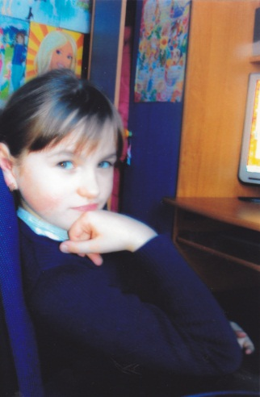

***Трачук Соломія Віталіївна***

***10 років. Навчається у 5 класі(гімназійний)Шумського НВК (загальноосвітня школа І-ІІІ ст. ─ гімназія) Тернопільської області.***

***Захоплення: найбільше любить малювати, писати вірші та казки,*** ***співає в ансамблі «Веселкові барви» та у «Зразковому художньому колективі» Шумського НВК.***

***Вчитель: Ходюк О. С.***

**Новорічні пригоди казкових героїв**

Одного зимового дня у королівстві казок оголосили бал, на якому мали зібратися персонажі різних творів. Вони повинні були спочатку прикрасити зал. Кай і Герда принесли троянди, Білосніжка із сімома гномами чудову скатертину, Попелюшка кришталеві вази, Пані Метелиця стіл із чистого золота, Рапунцель довгі косички із соломи. О шостій годині всі сіли за стіл поїсти. Коли трапезу закінчили, Кай вигукнув:

─ Гайда танцювати!

Але Попелюшка попросила:

─ Зачекаймо ж мого принца.

Через двадцять хвилин він зʼявився і всі радісно пішли танцювати. Але несподівано музиканти перестали грати. Запанувала тиша… Відчинилися двері й увійшла Снігова Королева. Кай і Герда мало не повмирали зо страху, але тут вона промовила:

─ Ви мене не бійтеся, я стала доброю і нікому не бажаю зла.

Але Кай вигукнув:

─ Вона хоче нас обдурити, я це знаю, бо на собі випробував.

─ Повірте мені, будь ласка, ─ жалібно промовила Снігова Королева.

Після цього їй усі пробачили і знову почали танцювати. А коли потомилися, то присіли на стільці й розпочали конкурс талантів.

Семеро гномів усіх смішили анекдотами, Снігова Королева розповідала про своє царство, а Кай і Герда про троянди. Пані Метелиця розважала власними казками, віршами та оповіданнями. Попелюшка та Білосніжка співали та танцювали. Рапунцель проводила майстер-клас по заплітанню волосся. Цими талантами казкових героїв наділили їх автори.

Ось так чудово, у злагоді, проводили час герої різних казок. Вони цю зустріч запамʼятають надовго (аж до наступного свята). Тепер спільні бали стали для них гарною традицією.

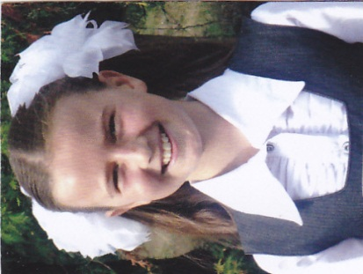

***Поліщук Маріанна Петрівна***

***10 років. Навчається у 5 класі(гімназійний)Шумського НВК (загальноосвітня школа І-ІІІ ст. ─ гімназія) Тернопільської області.***

***Захоплення: учасник «Зразкового танцювального колективу», займається в гуртку*** ***бісероплетіння. Найулюбленіше заняття ─ проводити час із маленькою сестричкою.***

***Вчитель: Ходюк О. С.***

**Казковий час**

У чарівному світі Дісней усі казкові герої вирішили зустрічати Новий рік разом. Зібралися вони у красивому замку. Красуня та Чудовисько весело кружляли в парі. Білосніжка та Червона Шапочка сиділи біля столу та розповідали одна одній цікаві історії. Снігова Королева, коли збиралася на новорічний бал, розсердилася й розбила дзеркало. А Герда зі своїм другом пробігали, весело сміючись, біля нього і скалки знову потрапили Каєві в око та серце. І його душа перестала відчувати добро.

У той самий час у чарівному саду в затишному місці сиділи круг багаття Дванадцять Місяців. А по деревах з гілки на гілку скакав Мауглі, який не міг дочекатися святкової вечері. Інші казкові герої були стурбовані тим, що в останню хвилину перед початком Новорічного свята з балу втекла Попелюшка. Але вони зраділи, дізнавшись, що коли дівчина спіткнулася й мало не загубила соболевий черевичок на виході з чарівного світу Дісней, зʼявилася хрещена мама Попелюшки й за допомогою чарівної палички усе виправила. Принцеса більше не боялася перетворитися на «Чорногузку». Тепер вона стала справжньою королевою балу. Крижане серце Кая знову стало добрим і співчутливим. Він турботливо та ввічливо почав ставитися до друзів. Усі казкові герої поспішили за новорічний стіл, де радісно вітали один одного із гарним закінченням передсвяткових пригод.

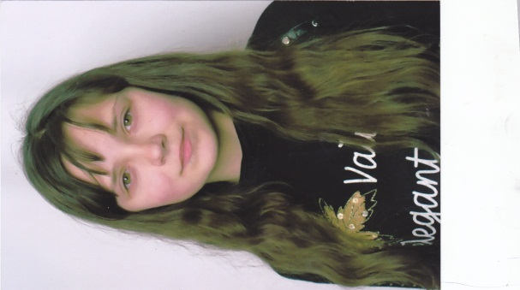

***Командирчик Вікторія Миколаївна***

***11 років. Навчається у 6 класі Шумського НВК (загальноосвітня школа І-ІІІ ст. ─ гімназія)Тернопільської області.***

***Захоплення: співає в ансамблі «Веселкові барви» та у «Зразковому художньому колективі» Шумського НВК, любить читати , писати вірші, грати у волейбол.***

***Вчитель: Ходюк О. С.***

**Здається, що зима лиш мить…**

Здається, що зима лиш мить,

Та в ранішню пору,

Милуючись красою,

Так хочеться її спинить.

Поглянеш на вікно

Й побачиш візерунок.

У ньому роздивитись ти зможеш,

Що завгодно.

Вийдеш у двір, а там діток багато ─

Катаються на санках і на лижах.

Вони ще й ліплять чудеса із снігу,

Дорослим їх не просто зрозуміти,

Коли ти вже давно не фантазер…

Життя прекрасне, бо зима чудова.

Вона весела й сніжно кольорова.

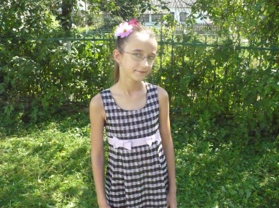

***Герасимчук Ірина Петрівна***

***11 років. Навчається у 6 класі Шумського НВК (загальноосвітня школа І-ІІІ ст. ─ гімназія) Тернопільської області.***

***Захоплення: любить читати, писати вірші, малювати, грати у волейбол, цікавиться декоративно-прикладним мистецтвом.***

***Вчитель: Ходюк О. С.***

**Зима**

Іду додому й споглядаю:

Не хоче сонечко світить.

Прислухаюсь, а під ногами

Сніжок білесенький рипить.

Зимовий ранок, наче диво,

І в казках не описать.

Іду, іду і глянь на ниву ─

Летять сніжиночки, летять!

Стрілки на годиннику:

Тік, тік, тік…

Вже й завітав до нас

Новий-новий рік.

Вже президент вітає Україну,

Всім бажає щастя і добра.

І в цю чарівну й добру днину

Не буде у домівках наших зла.

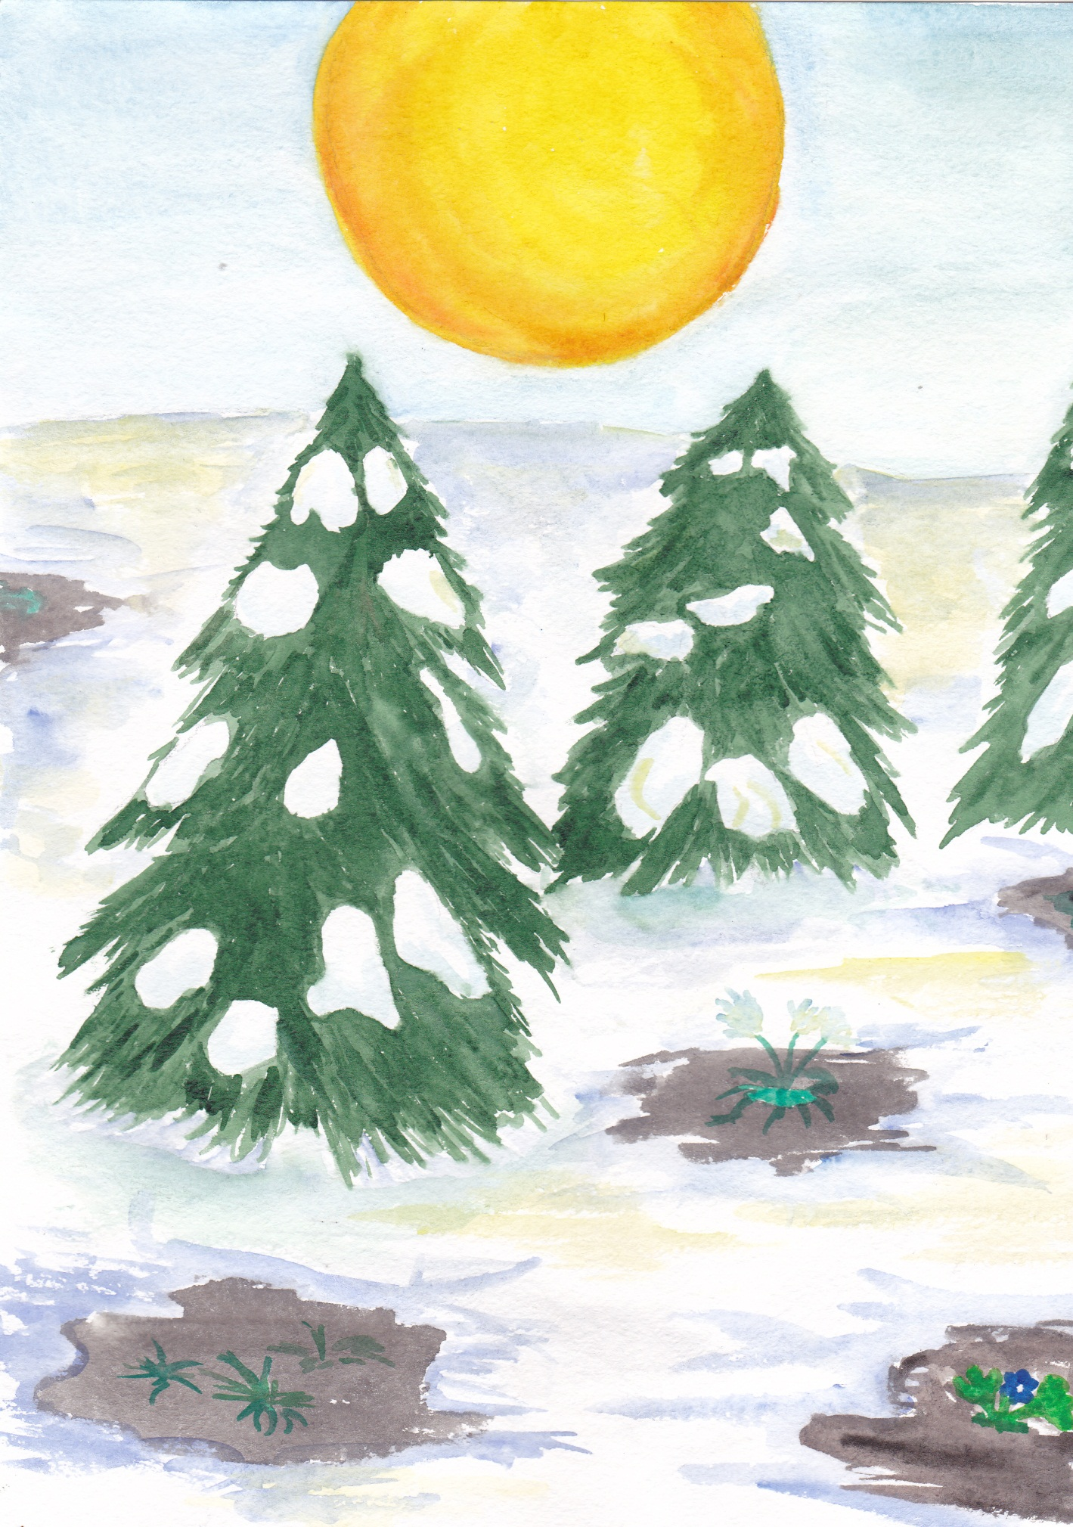

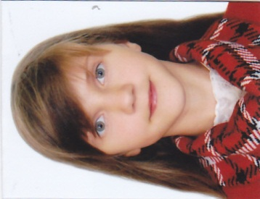

***Мельничук Ангеліна Олександрівна***

***11 років. Навчається у 5 класі(гімназійному) Шумського НВК (загальноосвітня школа І-ІІІ ст. ─ гімназія) Тернопільської області.***

***Захоплення: співає в ансамблі «Веселкові барви» та у «Зразковому художньому колективі» Шумського НВК, любить читати, писати вірші, малювати, в’язати гачком, займається бісероплетінням.***

***Вчитель: Ходюк О. С.***

**Новий рік у лісі**

Зима. Мете метелиця ─

Все біле навкруги.

Сніжком дороги стеляться,

Замерзли всі річки.

У лісі тихо стало,

Ведмідь у сплячку ліг.

А Дід Мороз й Снігуронька

Спішать до звірів в ліс.

Там під ялинку білую

Гостинці покладуть ─

На свято новорічне

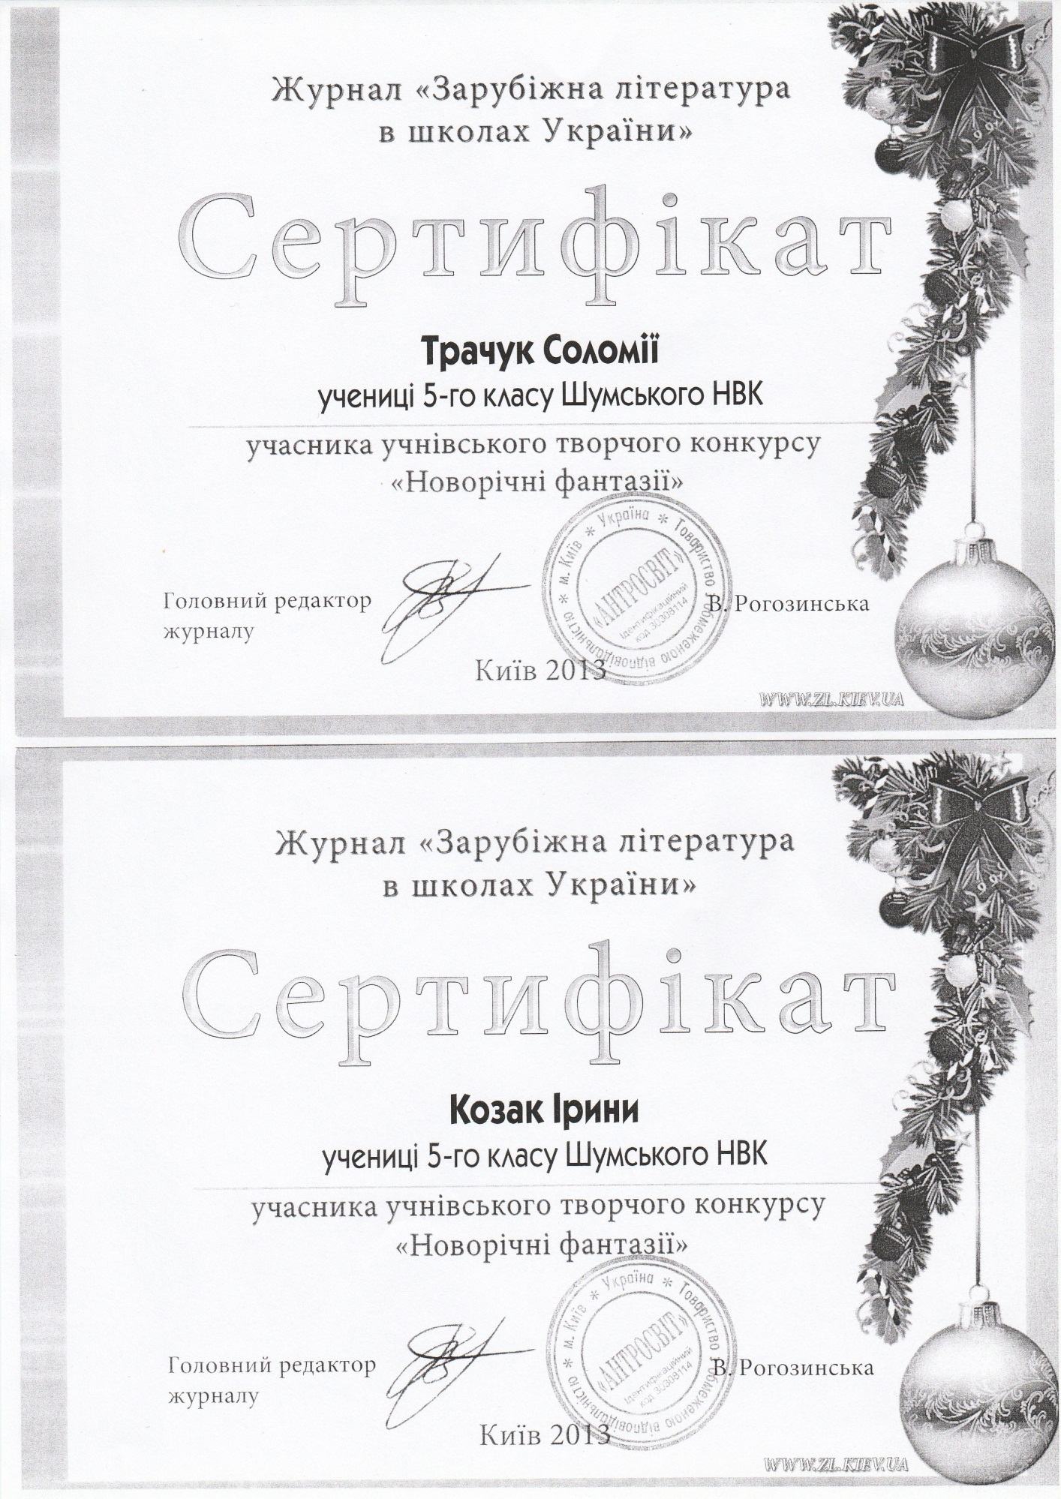Всім радість принесуть.

